Nombre:_________________________________________________Matriula________________________

Contesta a cada uno de los siguientes ejercicios, deberás entregar este laboratorio **fecha _______________**

1. **Cuál es el valor de cada una de las siguientes expresiones:**
   1. int A = 4 + 2 * 5 ____________________________________
   2. int B = -23 * 2 **/** 5___________________________________
   3. int C = (9 + 3 ) * 5 **/** 4 **%** 7 + 1 __________________________
   4. double X = (int) 3.5 + 5.09 – 14 / 4___ ___________________
   5. float Y = 2.1 * (1.5 + 3.0 * 4.1) _________________________
   6. double = 15 * 14 – 3 * 7 ______________________________
   7. float V= (int) 3 + 4 * (8.5 * ( 4 – (9 + 3)/ 6))__________________
   8. float Z=4 * 3 * 5 + 8 * 4 * 2 – 5 __________________________
   9. int M= 4.5 – 40 **/** 5 ______________________________________
   10. int F= (-5) **%** (-2) ______________________________________
2. **Escribir las siguientes expresiones matemáticas a expresiones de computadora:**

a) X + 1

Y

1. ( a + b ) c

d

1. ( x * y )2 ∙ ( a – b)



1. **¿Cuál de los siguientes identificadores son válidos? Coloca la palabra Valido en donde corresponda:**

N_________________ 85 nombre______________

Mi juego___________ 92_____________________

A 8________________ * 143edad_______________

M&m______________ System_________________

Saldo_inicial________ 9saldo__________________

entradaDatos_____________ Salida-datos______________

1. **Contesta al siguiente crucigrama con los conceptos generales vistos en clase.**

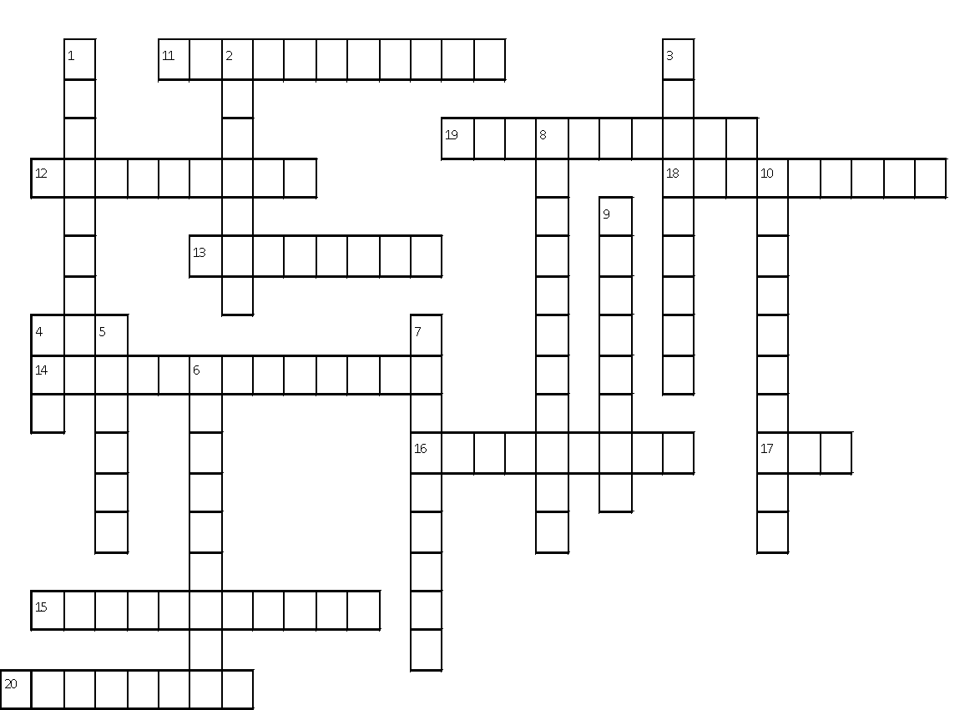

**Verticales**

1. Son caracteres que directamente significan un valor.

2. Este diseño tipo top-down es una de las metodologías más empleadas en programación. Está basada en la técnica de resolución humana de problemas: divide y vencerás.

3. Se denomina de esta forma a las palabras propias del lenguaje computacional por ejemplo: main, public, static, etc; y las cuales no pueden ser identificadores dentro de un programa en Java

4. Son las siglas del software que provee las herramientas de desarrollo para la creación de programas en java.

5. Es un programa que sirve para hacer y probar diagramas de flujo para programación básica

6. Es un conjunto finito de instrucciones o pasos que sirven para ejecutar una tarea o resolver un problema

7. Se denomina de esta forma a un valor fijo que se establece en un programa

8. Es una cadena de operaciones que nos regresa un valor

9. Forma correcta en que deben estar dispuestos los símbolos que componen una instrucción ejecutable por la computadora.

**Horizontales**

10. No es una regla, pero conviene hacerlo porque es un estándar que usan los programadores de Java.

11. Es un software que lee un programa escrito en un lenguaje de alto nivel y lo traduce a un programa equivalente en lenguaje maquina

12. Se denomina de esta forma al orden en que las operaciones son efectuadas en una expresión

13. Es un espacio de memoria que contiene un valor de manera temporal

14. Es la representación gráfica de un algoritmo esta representación se da cuando varios símbolos (que indican diferentes procesos en la computadora), se relacionan entre sí mediante líneas que indican el orden en que se deben ejecutar los procesos.

15. Dentro de la documentación y estilo, se utiliza esto para darle claridad a cada bloque de instrucciones que contiene un programa.

16. Se refiere a los aspectos del significado de un determinado símbolo, o palabra en un lenguaje de programación.

17. Es una aplicación de software que consiste en un editor de código fuente, un compilador y / o intérprete, y (generalmente) un depurador que facilita la construcción de programas, sus siglas significan entorno de desarrollo integrado

18. Después de haber compilado un programa, podemos realizar esto para ver si el programa funciona como debería.

19. Las operaciones que se encuentren dentro de estos se evalúan primero.

20. Es un símbolo por ejemplo sumar ("+") o multiplicar ("*") que sirve para hacer un cálculo aritmético

**6. ¿Qué resultados se obtienen al realizar los siguientes fragmentos de programa**

**a) int** result, valor1, g, a = 8, b = 2; float valor2;

result = a % b;

g = a - b; b =

valor1 = a % b;

valor2 = a / 5;

System.out.println("El resultado es "+ result);

System.out.println("g = "+ g );

System.out.println("valor1 = "+ valor1 );

System.out.println("valor2 = "+ valor2 );



**b)** int a = 3, b = 4, c;

a++;

b = ++a;

c = b / 2;

c--;

b = c++;

--b;

System.out.println("a= "+ a + “b= “+ b +“c=” +c);

**c)**int x, y = 3, z = 6;

--z;

x = z + y++;

x++;

z = --y + z;

System.out.println("x = "+ x );

System.out.println("y = "+ y );

System.out.println("z = "+ z );

**d)** int a = 2, b = 3, c = 5;

a++;

b += a;

c *= b;

b -= 3;

a %= 2;

c /= 5;

System.out.println("b = "+ b );

System.out.println("a = "+ a );

System.out.println("c = "+ c );

*Aplica como comentarios lo que resulta de cada línea de código:*

**e)** int a = 1;

int b = 2;

b++;

b = ++a;

a *= 2;

b += a;

a = ++b + 2;

**f)** public class PruebaTipos {

public static void main (String args[]) {

int a = 5;

int b = 2;

int resultado = a/b;

System.out.println("El resultado es "+ resultado);

}

}

Si lo compilarás y ejecutarás, en pantalla debe aparecer:

El resultado es 2

*Realiza sucesivamente las siguientes modificaciones en el código anterior (inciso f) y contesta a las siguientes preguntas:*

1. Primero cambia los valores de a y b por 30 y 4 respectivamente. ¿Qué imprimirá?
2. Cambia ahora la división / por residuo %. ¿Qué mostraría ahora?
3. ¿Qué mostrará si cambias a división y el tipo de datos por: "int a", "int b", "float resultado"?
4. ¿Qué mostrará si cambias "float a", "int b", "int resultado"?
5. ¿Qué mostrará si cambias "float a", "int b", "float resultado"?
6. ¿Qué mostrará si modificas "int a", "float b", "float resultado"?
7. ¿Y si pusieras todos los datos como "float"? 

**h)** public class Unarios{

public static void main(String args[]){

double valor1=9;

valor1++;

double valor2=3;

valor2--;

valor1 /= valor2;

valor1 += valor2;

valor1 -= valor2;

System.out.println(" Valor2 =" + valor2);

System.out.println(" Valor1 =" + valor1);

valor1 = 2;

valor2 = 1+ valor1++;

System.out.println(" Valor2 =" + valor2);

valor1 = 2;

valor2 = ++valor1 + 1;

System.out.println(" Valor2 =" + valor2);

}

}

**i)** public class PrecedenciaOperadores{

public static void main(String args[]){

int preced1= 4 + 6 * 2;

int preced2 = (4 + 6) * 2;

double preced3 = 15/2 + 14/6;

double preced4 = 4*5/2;

double preced5 = 4*(5/2);

double preced6 = 4*(5.0/2);

System.out.println(" preced1 =" + preced1);

System.out.println("preced2 =" + preced2);

System.out.println("preced3 =" + preced3);

System.out.println("preced4 =" + preced4);

System.out.println("preced5 =" + preced5);

System.out.println("preced6 =" + preced6);

}

}

1. **Realiza el diagrama de flujo y programa en Java que les den solución a los siguientes problemas.**
2. Si un Ipod Classic tiene una capacidad de hasta 160 GB, y te permite llevar hasta 40.000 canciones y hasta 200 horas de vídeo, entonces como sabes cuánto esta considerando Apple de espacio por cada minuto de video y cuanto para cada fotografía.
3. Realiza un programa que permita obtener la nota del parcial de la clase de informática para un alumno en donde las tareas valen el 30%, el examen final 50% y los interpaciales el 20% de la calificación parcial.
4. Un agricultor desea calcular el costo, que tendrá que pagar por el grano para la siembra de su terreno, si por cada metro cuadrado tiene que utilizar 765 grs. El costo por kilo de grano tiene un costo de $22.50 y el terreno del agricultor tiene un largo de 83,456 Km. y de ancho 76,345 Km.